銀行模擬系統技術報告書
雲林科技大學
Java程式語言
B11317008 蔡辰叡
B11317030 劉育維
B11317039 尤翊峰
目錄

摘要
本報告介紹一個基於Java Swing GUI的銀行系統模擬程式。該系統實現了多銀行帳戶管理、跨行轉帳手續費機制、使用者身份驗證和root管理權限等功能。系統採用單例模式和物件導向設計，符合「使用者不能擅自修改帳戶餘額，只有銀行可以更改」的作業需求。

系統需求
一、環境
作業系統：Windows
Java執行環境：openjdk-25
開發環境：IntelliJ IDEA Community Edition 2025.2.2
二、功能需求
1.使用者帳戶管理（註冊、登入、登出）
2.銀行帳戶操作（開戶、存款、提款、轉帳）
3.跨行轉帳手續費設定(於root模式下設定)
4.權限分級（遊客、使用者、root管理員）
5.資料持久化（使用者銀行資料儲存與載入）

完成功能
一、使用者帳戶管理
使用者註冊與登入：可建立新帳戶並以密碼保護（須大於6位數）
遊客模式：提供測試，資料獨立儲存
使用者資料隔離：不同使用者擁有獨立的銀行帳戶資料
二、銀行帳戶操作
開戶功能：在A、B、C三家銀行中選擇開戶並存入初始金額
存款功能：向已開戶的銀行存入金額
提款功能：從已開戶且餘額足夠的銀行提取金額
轉帳功能：在不同銀行間轉帳，自動計算手續費(手續費由root管理模式
設定，預設為5元)
三、跨行轉帳手續費系統
手續費設定：root管理員可設定任意兩間銀行的轉帳手續費
手續費顯示：轉帳前顯示轉帳金額、手續費及總扣款金額
手續費管理：可查看所有銀行間手續費設定
四、權限管理系統
使用者模式：可進行銀行系統操作(開戶、轉帳、存款、取款)
root管理員模式：可設定手續費及檢視所有銀行手續費
權限切換：透過設定選單切換不同權限模式
五、資料持久化
自動儲存：每次操作後自動儲存當前使用者資料
使用者資料分離：各使用者（包含遊客）有獨立資料儲存

程式碼區塊功能解釋
- Main.java
Main中包含了大量的GUI介面設計 以下簡單闡述
創建開戶按鈕（存款、提款轉帳同理）
- static JButton createOpenButton(){
- 創建選擇開戶銀行下拉選單和輸入金額欄位
- 銀行選擇下拉選單
- JTextField field1 = new JTextField(10); //金額輸入欄位
- 創建開戶按鈕
- JButton btn_open = new JButton("開戶");
- btn_open.addActionListener(new ActionListener(){
- @Override
- public void actionPerformed(ActionEvent e){
- 重置選擇和輸入
- 顯示對話框
- if(result == JOptionPane.OK_OPTION){
- 取得選擇的銀行索引
- int money = Integer.parseInt(field1.getText());
- if(banks.get(select).open_an_account(money)){
- JOptionPane.showMessageDialog(null, "開戶成功");
- userManager.saveUserData();
- }else{
- JOptionPane.showMessageDialog(null, "錯誤");
- }
- printMain();
- }
- }
- });
- return btn_open;
- }

main
- public static void main(String[] args){
- 創建三家銀行
- GUI介面
- 創建主視窗
- frame.setSize(600, 400); //主視窗大小
- frame.setDefaultCloseOperation(JFrame.EXIT_ON_CLOSE); //關閉時結束程式
- 創建各種各式各樣的按鈕
- 設定按鈕事件
- settingsBtn.addActionListener(e -> {popupMenu.show(settingsBtn, 0, settingsBtn.getHeight());});

- 選單項目事件 （下拉選單事件）
- //初始化側邊欄
- sidebar = new JPanel();
- sidebar.setPreferredSize(new Dimension(60, 60));
- sidebar.setLayout(new FlowLayout()); //流式佈局

- //初始狀態為User模式
- updateSidebar();
- updateLabels();

- mainPanel.add(sidebar, BorderLayout.SOUTH);

- //設定視窗選單列
- frame.setJMenuBar(menuBar); //設定選單列
- frame.add(mainPanel); //加入主面板
- frame.setLocationRelativeTo(null); //視窗置中
- frame.setVisible(true); //顯示視窗

- // 程式啟動時，載入遊客資料（如果已存在）
- userManager.switchToGuest();
- printMain();
- }

測試與結果
使用者註冊與登入
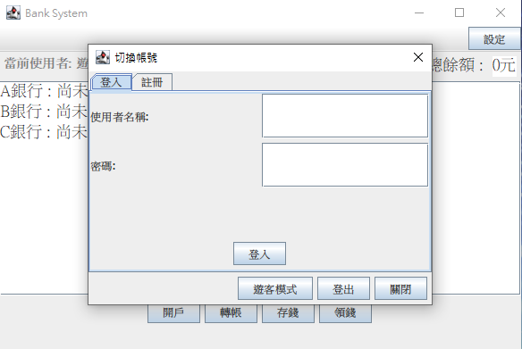銀行開戶與存款
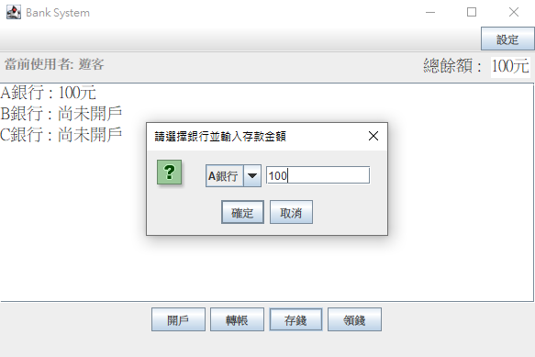跨行轉帳與手續費
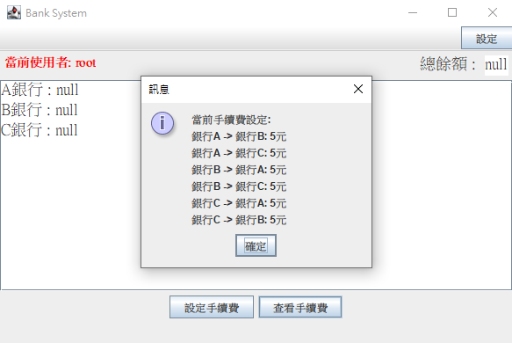

總結
本銀行系統模擬程式成功實現了以下核心功能：
1.資料設計良好：使用者無法直接修改銀行餘額，
必須透過Bank類別的方法
2.權限分離清晰：root管理員與普通使用者功能完全隔離
3.手續費機制靈活：可設定不同銀行間差異化手續費
4.單例模式應用：確保BankManager和Account的全域唯一性
功能完整度表現
1.基礎銀行操作：開戶、存款、提款、轉帳功能完整
2.使用者管理：註冊、登入、登出、遊客模式
3.資料持久化：自動儲存和載入使用者銀行資料
4.GUI介面友好：直觀的圖形化操作介面

